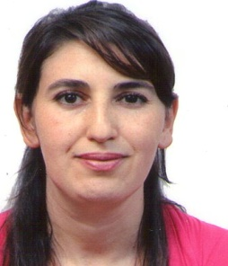
NOM : TENZER
PRENOM : Ourida
DATE ET LIEU DE NAISSANCE : 02/11/1980 à Alger
NATIONALITE : Algérienne
ADRESSE : Cité des 140 logts Bt A EPLF Tamda Tizi-Ouzou
SITUATION FAMILIALLE : Célibataire
TELEPHONE : 05 54 75 15 04

E-MAIL : tenzer_ourida@yahoo.fr

- FORMATIONS ET STAGES :

FORMATIONS | PERIODE | LIEU
1^{ére} année tronc commun sciences de la terre (TCST) | 2001 / 2002  (cycle long) | USTHB (Alger)  Faculté des Sciences de la Terre
2^{éme} , 3^{éme} année en géologie | 2002 -2003/2005 -2006  (cycle long) | USTHB (Alger)  Faculté des Sciences de la Terre
4 ^{éme}, 5 ^{éme} année spécialité (Hydrogéologie ) | 2006-2007/2007-2008  (cycle long) | USTHB (Alger)  Faculté des Sciences de la Terre
Stage sur terrain (Initiation à la géologie de terrain) | Avril 2005 | Wilaya d’Annaba.
Stage sur terrain (étude géologique, hydrogéologique et techniques de forage). | Mai 2007 | Wilaya de Laghouat.

- Ingénieur d’état en géologie option hydrogéologie (Université des Sciences et de la
TechnologieHouari Boumediène U.S.T.H.B).

- AUTRES ACTIVITES :
-Formation de durée de trois (06) mois au Laboratoire des Matériaux de Batiment et Travaux Publics « LMBTP », en des essais de laboratoire (granulométrie, plasticité, cisaillement, proctor, équivalent de sable …) et l’étude du sol ;
- Ayant une expérience de deux années et demi à la Direction des Ressources en Eau, dans le
domaine de l’administration et la prospection des forages d’eau ;
- Ayant une expérience dans le domaine commercial ;
- Utilisation de l’outil informatique: Exel, Word, Power Point, Map info, Illustrator
- Aptitude au travail colléctif et aux déplacements - Dynamique et sérieuse.

LANGUES
Langue | écrit | lu | parler
Arabe | Très bien | Très bien | Très bien
Français | Très bien | Très bien | Très bien
Anglais | Bien | Bien | Bien

